Отчёт по лабораторной работе № 6
Полина Вячеславовна Белакова
Содержание

1. Цель работы
Приобретение практических навыков взаимодействия пользователя с системой по средством командной строки.

2. Задание
Изучить работу пользователя с системой по средством командной строки.

3. Теоретическое введение
В операционной системе типа Linux взаимодействие пользователя с системой обычно осуществляется с помощью командной строки посредством построчного ввода ко- манд. При этом обычно используется командные интерпретаторы языка shell : /bin/sh; /bin/csh; /bin/ksh.
Формат команды. Командой в операционной системе называется записанный по специальным правилам текст (возможно с аргументами), представляющий собой ука- зание на выполнение какой-либо функций (или действий) в операционной системе. Обычно первым словом идёт имя команды, остальной текст — аргументы или опции, конкретизирующие действие.
Общий формат команд можно представить следующим образом :

4. Выполнение лабораторной работы
- Определяю полное имя домашнего каталога.
- Выполняю следующие действия : 2.1. Перехожу в каталог /tmp. 2.2. Вывожу на экран содержимое каталога /tmp. Для этого использую команду ls с различными опциями. рис. 1).
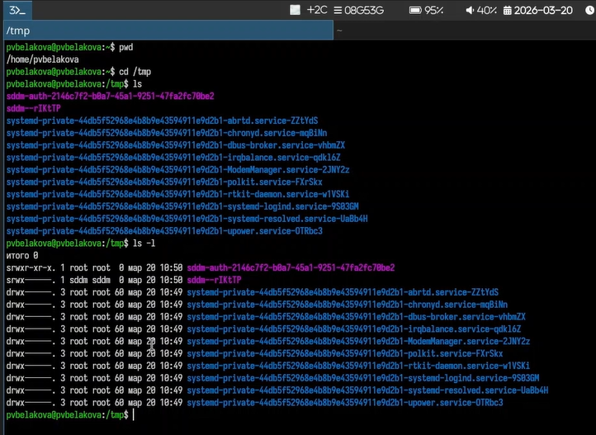
Рисунок 1: Опреденение имени домашнего каталога, переход в каталог tmp, вывод содержимого каталога
2.3. Определяю, есть ли в каталоге /var/spool подкаталог с именем cron. рис. 2).
2.4. Перехожу в домашний каталог и вывожу на экран его содержимое. рис. 2).
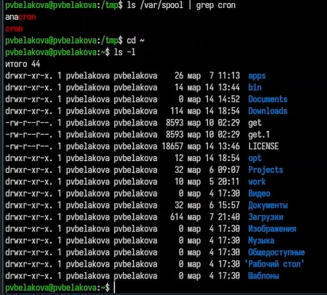
Рисунок 2: Проверка наличия подкаталога cron и вывод содержимого домашнего каталога на экран
- Выполните следующие действия : 3.1. В домашнем каталоге создаю новый каталог с именем newdir. 3.2. В каталоге ~/newdir создаю новый каталог с именем morefun. 3.3. В домашнем каталоге создаю одной командой три новых каталога с именами letters, memos, misk. рис. 3).
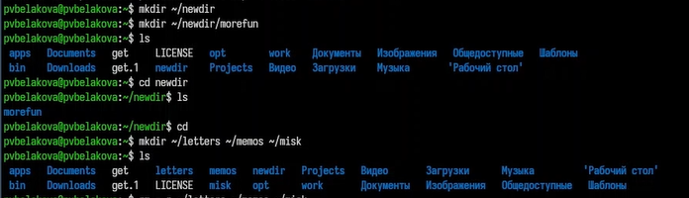
Рисунок 3: Создание каталогов
Затем удалите эти каталоги одной командой. рис. 4).
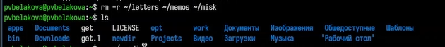
Рисунок 4: Удаление каталогов одной комадой
3.4. Попробуйте удалить ранее созданный каталог ~/newdir командой rm. Проверьте, был ли каталог удалён. Удалить каталог командой rm ~/newdir не получилось, т.к. он не пустой. 3.5. Удалите каталог ~/newdir/morefun из домашнего каталога. рис. 5).
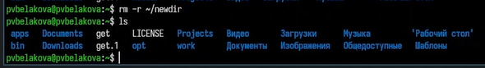
Рисунок 5: Создание каталога
- С помощью команды man определяю, какую опцию команды ls нужно использо- вать для просмотра содержимое не только указанного каталога, но и подкаталогов, входящих в него.рис. 6).

Рисунок 6: man ls
- С помощью команды man определяю набор опций команды ls, позволяющий отсорти- ровать по времени последнего изменения выводимый список содержимого каталога с развёрнутым описанием файлов.рис. 7).
Рисунок 7: man ls
- Использую команду man для просмотра описания следующих команд : cd, pwd, mkdir, rmdir, rm. рис. 8).
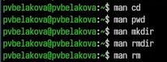
Рисунок 8: Просмотр описания команд
- Используя информацию, полученную при помощи команды history, выполните мо- дификацию и исполнение нескольких команд из буфера команд.
рис. 9).
Рисунок 9: Исполнение команды из истории
Контрольные вопросы
1. Что такое командная строка? Командная строка — это текстовый интерфейс для взаимодействия пользователя с операционной системой, где команды вводятся в виде текста и выполняются интерпретатором (shell).
- При помощи какой команды можно определить абсолютный путь текущего каталога?
pwd
- При помощи какой команды и опций определить тип файлов и их имена?
ls -F
- Как отобразить скрытые файлы? ls -a
- Какими командами удалить файл и каталог?
rm file.txt
rmdir empty_dir
удаление каталога с содержимым rm -r dir_name Одной командой rm -r можно удалить и файлы, и каталоги.
- Как вывести информацию о последних выполненных командах?
history 7. Как использовать историю для модифицированного выполнения?
!5 выполнить команду №5 !5:s/old/new выполнить команду №5, заменив old на new !! выполнить последнюю команду !!:s/old/new изменить и выполнить последнюю 8. Примеры запуска нескольких команд в одной строке bash pwd; ls; cd /tmp mkdir test && cd test && touch file.txt ls /nonexistent || echo “Ошибка” 9. Символы экранирования Экранирование — использование для отмены специального значения символа.
пробел в имени файла touch “my file.txt” touch my file.txt
экранирование $ echo $HOME выведет $HOME, а не значение переменной 10. Вывод команды ls -l text drwxr-xr-x 2 user group 4096 Mar 20 10:00 dir -rw-r–r– 1 user group 123 Mar 20 09:00 file.txt Поля : тип файла, права доступа, кол-во ссылок, владелец, группа, размер, дата, имя.
- Относительный и абсолютный путь Абсолютный — от корня / : /home/user/file.txt
Относительный — от текущего каталога : ./file.txt, ../parent/file.txt
- Как получить информацию о команде?
man команда полное руководство
info команда альтернативная документация
команда –help краткая справка
- Клавиша автодополнения команд Tab — автоматическое дополнение имён команд, файлов и каталогов.

5. Выводы
Были приобретены практические навыки взаимодействия пользователя с системой по средством командной строки.

Список литертуры

